Z OZNÁMENÝCH STAVEBNÝCH ZÁKAZIEK DOPOSIAĽ NEBOLA ZADANÁ ANI POLOVICA

Bratislava – 2. 11. 2022 - V 1. až 3. štvrťroku 2022 boli oznámené stavebné zákazky v hodnote 2,9 mld. EUR, z čoho bolo neskôr zadaných 0,59 mld. EUR (teda 20 % z oznámených). Ich skutočná zadaná hodnota bola len 0,57 mld. EUR, pretože zadaná hodnota bola zatiaľ o cca 4 % nižšia ako pri oznámení. Z celkového objemu oznámených zákaziek boli neskôr zrušené zákazky za 0,2 mld. EUR (teda 7 % z oznámených). Po odpočítaní zadaných a zrušených zákaziek zostáva v systéme ešte 2,1 mld. EUR (teda 73 %), ktoré neboli zatiaľ zadané alebo zrušené (prípadne informácia, že sa tak stalo, nebola dodaná). Vyplýva to z Polročnej štúdie slovenského stavebníctva H2/2022 spracovanou analytickou spoločnosťou CEEC Research s.r.o. za podpory generálneho partnera Cementárne Ladce, a.s.

V 1. až 3. štvrťroku 2022 bolo vydaných 1 464 oznámení o stavebnej zákazke, čo v porovnaní s rovnakým obdobím predchádzajúceho roka predstavuje rast o 9,4 %. Ak by sme porovnávali iba nadlimitné zákazky, dostaneme medziročný rast počtu oznámení o zákazke o 77,1 %.

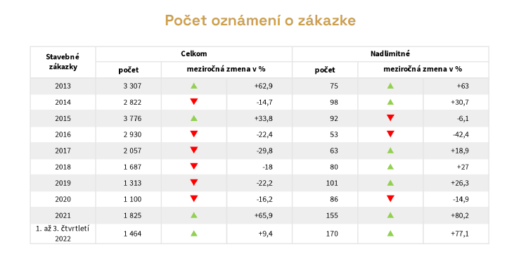

Celková predpokladaná hodnota oznámení o stavebnej zákazke v 1. až 3. štvrťroku 2022 predstavovala 2 936 mil. EUR a bol zaznamenaný jej medziročný rast o 69,4 %. Pre nadlimitné zákazky vzrástla hodnota o 155,4 %.

Hodnota oznámenia o zákazke
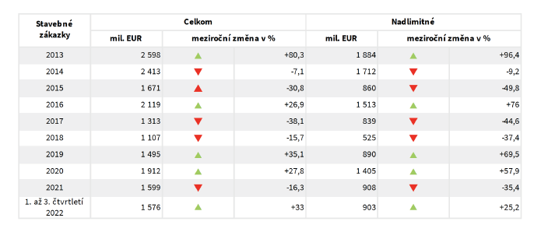

Zo zákaziek, ktoré boli oznámené v 1. až 3. štvrťroku 2022, ich bolo zatiaľ zrušených 17 %. Čo sa týka predbežného objemu, bolo zatiaľ zrušených 7 % z celkovej hodnoty zákaziek oznámených v 1. až 3. štvrťroku 2022. K ďalšiemu rušeniu zákaziek bude ešte veľmi pravdepodobne dochádzať, takže vyššie uvedené pomery sa budú naďalej meniť. „Neočakávam zlepšenie v oblasti verejných zadávateľov. Skôr naopak. Samosprávy, vzhľadom na ceny energií a povolebný cyklus, budú pri vypisovaní nových projektov veľmi opatrné. Vláda a ministerstvá neustále rozprávajú len o šetrení, takže ani od verejnej správy neočakávam spúšťanie nových projektov. Dlhodobo slabá pripravenosť nových verejných zákaziek a prieťahy pri verejnom obstarávaní naďalej výrazným spôsobom poškodzujú stavebný sektor na Slovensku.“ doplňuje pravdepodobný vývoj Pavel Kohout, predseda predstavenstva a generálny riaditeľ spoločnosti Považská cementáreň Ladce, a. s.

Zo zákaziek, ktoré boli oznámené v 1. až 3. štvrťroku 2022, ich bolo zatiaľ zadaných 41 %. Pokiaľ ide o predbežný objem, bolo zatiaľ zadaných 20 % z celkovej hodnoty zákaziek oznámených v 1. až 3. štvrťroku 2022.

V 1. až 3. štvrťroku 2022 bolo zadaných 1 169 stavebných zákaziek, čo je o 41,7 % viac ako v rovnakom období predchádzajúceho roka. Ak by sme porovnali iba nadlimitné zákazky, dostaneme rast o 150,8 %. Niektoré zadávacie konania stále prebiehajú a tiež nie všetky oznámenia o zadaní zákazky boli dodané, preto možno očakávať, že v ďalších mesiacoch budú dáta ešte aktualizované. „Podľa informácií z NDS a informácií publikovaných v médiách predpokladáme v budúcom roku vypísanie súťaží na dostavbu viacerých úsekov diaľnice D3 v úseku od Žiliny smerom do Poľska v celkovej dĺžke viac ako 20 km. Taktiež sa veľa hovorí o výstavbe R4 na východe Slovenska, ktorá by mala byť prioritou v súvislosti s plánovaným európskym koridorom Via Carpatia. Hľadajú sa spôsoby financovania, uvažuje sa aj o forme PPP. Viacero projektov je už dnes v ponukovom konaní. V dnešnej situácii to vnímame ako dobré signály a veríme, že v dopravnom staviteľstve bude v roku 2023 dostatočný počet zákaziek.“ komentuje optimistický vývoj Branislav Lukáč, riaditeľ a konateľ spoločnosti STRABAG, s. r. o.

Hodnota zákaziek zadaných v 1. až 3. štvrťroku 2022 predstavovala 1 576 mil. EUR a medziročne vzrástla o 33 %. Ak by sme posudzovali hodnotu zadaných zákaziek iba pre nadlimitné zákazky, dostaneme medziročný rast o 25,2 %. Dáta budú ďalej aktualizované.

POLROČNÁ ŠTÚDIA SLOVENSKÉHO STAVEBNÍCTVA
H2/2022 JE ZVEREJNENÁ NA:
WWW.CEEC.EU

Kontakt pre média:
Ing. Michal Vacek
výkonný riaditeľ spoločnosti
CEEC Research
+420 776 023 170
michal.vacek@ceec.eu

Spoločnosť CEEC Research je poprednou analytickou a výskumnou spoločnosťou zameriavajúcou sa na vývoj vybraných sektorov ekonomiky v krajinách strednej a východnej Európy. Jej štúdie sú využívané v súčasnej dobe viac ako 17 000 spoločnosťami. Spoločnosť CEEC Research vznikla v roku 2005 ako analytická organizácia špecializujúca sa na spracovanie výskumov a analýz stavebného sektora, následne sa analytické zameranie rozšírilo aj na ďalšie vybrané sektory ekonomiky, vrátane stavebníctva.

CEEC Research navyše k pravidelným a bezplatným analýzam tiež organizuje vysoko špecializované odborné konferencie, na ktorých sa zúčastňujú generálni riaditelia najvýznamnejších spoločností, prezidenti kľúčových zväzov, cechov a komôr a tiež ministri a najvyšší predstavitelia štátu z vybraných krajín.

